TRABAJO PRÁCTICO N.º 1
CENTRO EDUCATIVO
“Educar para Transformar”

Metodología de Sistemas II
Número de Equipo: 8
Integrantes:
- Burgos Salvadeo Luka Edgardo
- Romero Germán Exequiel

1. Funcionalidades del sistema
Las principales funcionalidades de la aplicación móvil serán:

Gestión de usuarios
- Inicio de sesión.
- Validación de credenciales.
- Acceso según rol.
- Consulta y actualización del perfil.
- Cierre de sesión.

Gestión académica
- Consulta de cursos.
- Consulta de horarios.
- Consulta de alumnos.
- Consulta de calificaciones.
- Registro y modificación de calificaciones.
- Consulta y gestión de tareas.
- Gestión de evaluaciones.

Gestión de asistencia
- Registro de asistencia.
- Consulta de asistencia.
- Registro de ausencias.
- Registro de llegadas tarde.
- Registro de observaciones.
- Consulta de justificativos.

Comunicación
- Publicación de comunicados.
- Consulta de comunicados.
- Publicación de noticias.
- Consulta de noticias.
- Notificaciones.

Gestión administrativa
- Inscripciones.
- Consulta de pagos.
- Consulta de documentación pendiente.
- Gestión de reservas de instalaciones.

Información institucional
- Consulta de niveles educativos.
- Consulta de servicios.
- Consulta de instalaciones.
- Consulta de datos de contacto.
Estas funcionalidades se desprenden de los requerimientos funcionales del proyecto anterior, que contemplaban, entre otras operaciones, inscripción, gestión de usuarios, asistencia, calificaciones, cursos, noticias, comunicados, pagos y reservas.

2. Requerimientos funcionales
Los siguientes requerimientos son una reformulación de los requerimientos funcionales del proyecto anterior, adaptados al nuevo contexto de aplicación móvil y redactados buscando que sean necesarios, concisos, completos, consistentes, no ambiguos, trazables y verificables.
RF-01 – Autenticación de usuarios
Requerimiento: El sistema deberá permitir a alumnos, tutores, docentes, preceptores, personal administrativo y directivos iniciar sesión mediante el ingreso de usuario y contraseña, validando las credenciales antes de permitir el acceso a la aplicación.
Usuario: Todos los usuarios registrados.
Funcionalidades asociadas: Inicio de sesión, Validación de credenciales.
Verificación: Prueba funcional de inicio de sesión con credenciales válidas e inválidas.
RF-02 – Acceso según rol
Requerimiento: El sistema deberá mostrar al usuario únicamente las funcionalidades correspondientes a su rol una vez autenticado.
Usuario: Todos los usuarios registrados.
Funcionalidades asociadas: Acceso según rol.
Verificación: Iniciar sesión con diferentes roles y comprobar que cada usuario visualice únicamente las funcionalidades correspondientes.
RF-03 – Consulta de información institucional
Requerimiento: El sistema deberá permitir a todos los usuarios consultar la información institucional del centro educativo, incluyendo organización, niveles educativos, servicios, instalaciones y datos de contacto.
Usuario: Todos los usuarios.
Funcionalidades asociadas: Consulta de niveles educativos, Consulta de servicios, Consulta de instalaciones, Consulta de datos de contacto.
Verificación: Consultar cada sección y comprobar que la información correspondiente sea mostrada correctamente.
RF-04 – Gestión de asistencia
Requerimiento: El sistema deberá permitir al preceptor registrar, para cada alumno, el estado "Presente", "Ausente" o "Tarde", y agregar una observación asociada a dicho registro.
Usuario: Preceptor.
Funcionalidades asociadas: Registro de asistencia, Registro de ausencias, Registro de llegadas tarde, Registro de observaciones.
Verificación: Registrar los diferentes estados de asistencia y comprobar que queden almacenados correctamente.
RF-05 – Consulta de asistencia
Requerimiento: El sistema deberá permitir a alumnos y tutores consultar el historial de asistencia del alumno, incluyendo el estado registrado en cada fecha y las observaciones asociadas.
Usuario: Alumno y tutor.
Funcionalidades asociadas: Consulta de justificativos, y consulta del registro de asistencia generado en Gestión de asistencia.
Verificación: Acceder con un usuario autorizado y comprobar que se muestre el historial de asistencia correspondiente al alumno.
RF-06 – Registro de calificaciones
Requerimiento: El sistema deberá permitir al docente agregar, modificar y eliminar las calificaciones correspondientes a los alumnos de los cursos que tiene asignados.
Usuario: Docente.
Funcionalidades asociadas: Registro y modificación de calificaciones.
Verificación: Crear, modificar y eliminar una calificación y comprobar que los cambios se almacenen.
RF-07 – Consulta de calificaciones
Requerimiento: El sistema deberá permitir al alumno consultar sus calificaciones correspondientes a las materias registradas en el sistema.
Usuario: Alumno.
Funcionalidades asociadas: Consulta de calificaciones.
Verificación: Acceder con un usuario alumno y comprobar que pueda visualizar sus calificaciones.
RF-08 – Consulta de cursos y horarios
Requerimiento: El sistema deberá permitir al docente consultar los cursos que tiene asignados y los horarios correspondientes a cada curso.
Usuario: Docente.
Funcionalidades asociadas: Consulta de cursos, Consulta de horarios.
Verificación: Acceder como docente y comprobar que los cursos y horarios asignados sean visibles.
RF-09 – Gestión de tareas y evaluaciones
Requerimiento: El sistema deberá permitir al docente programar, publicar y corregir trabajos prácticos y evaluaciones correspondientes a los cursos que tiene asignados.
Usuario: Docente.
Funcionalidades asociadas: Consulta y gestión de tareas, Gestión de evaluaciones.
Verificación: Crear una actividad, publicarla, modificarla y registrar su corrección.
RF-10 – Consulta de tareas y evaluaciones
Requerimiento: El sistema deberá permitir al alumno consultar los trabajos prácticos y evaluaciones publicados por sus docentes.
Usuario: Alumno.
Funcionalidades asociadas: Consulta y gestión de tareas.
Verificación: Publicar una actividad como docente y comprobar que pueda ser consultada desde una cuenta de alumno correspondiente.
RF-11 – Comunicados institucionales
Requerimiento: El sistema deberá permitir al directivo publicar comunicados institucionales indicando un título y un mensaje.
Usuario: Directivo.
Funcionalidades asociadas: Publicación de comunicados, Notificaciones.
Verificación: Publicar un comunicado y comprobar que pueda ser visualizado por los usuarios destinatarios.
RF-12 – Comunicados por curso
Requerimiento: El sistema deberá permitir al preceptor enviar un comunicado indicando un asunto, un mensaje y el curso destinatario.
Usuario: Preceptor.
Funcionalidades asociadas: Publicación de comunicados, Notificaciones.
Verificación: Crear un comunicado y comprobar que sea recibido únicamente por el curso seleccionado.
RF-13 – Noticias institucionales
Requerimiento: El sistema deberá permitir al personal administrativo publicar noticias institucionales incluyendo título, imagen y descripción.
Usuario: Personal administrativo.
Funcionalidades asociadas: Publicación de noticias.
Verificación: Publicar una noticia y comprobar que sus datos sean visibles correctamente.
RF-14 – Inscripción
Requerimiento: El sistema deberá permitir al tutor completar y enviar el formulario de inscripción de un alumno, incluyendo datos personales, nivel educativo y turno preferido, validando que los campos obligatorios estén completos antes del envío.
Usuario: Tutor.
Funcionalidades asociadas: Inscripciones.
Verificación: Completar el formulario con datos válidos e inválidos y comprobar que la inscripción se registre solo cuando los datos sean correctos.
RF-15 – Consulta administrativa
Requerimiento: El sistema deberá permitir al personal administrativo consultar las inscripciones recibidas, el estado de los pagos, la documentación pendiente de los alumnos y las reservas de instalaciones registradas.
Usuario: Personal administrativo.
Funcionalidades asociadas: Consulta de pagos, Consulta de documentación pendiente, Gestión de reservas de instalaciones, Inscripciones.
Verificación: Acceder como administrativo y comprobar que pueda consultar cada categoría de información.
RF-16 – Reportes institucionales
Requerimiento: El sistema deberá permitir al directivo consultar reportes institucionales que incluyan cantidad de estudiantes, cantidad de docentes, porcentaje de asistencia, promedio de calificaciones y cantidad de inscripciones, filtrables por curso y período.
Usuario: Directivo.
Funcionalidades asociadas: Consulta de calificaciones, Registro de asistencia, Inscripciones (como fuentes de datos para los reportes).
Verificación: Acceder como directivo y comprobar que los reportes correspondientes puedan ser consultados con los filtros indicados.
RF-17 – Perfil de usuario
Requerimiento: El sistema deberá permitir a los usuarios registrados consultar y actualizar sus datos personales de contacto (correo electrónico y teléfono).
Usuario: Todos los usuarios registrados.
Funcionalidades asociadas: Consulta y actualización del perfil.
Verificación: Acceder al perfil, modificar un dato de contacto y comprobar que el cambio se guarde correctamente.
RF-18 – Cierre de sesión
Requerimiento: El sistema deberá permitir al usuario registrado cerrar su sesión y ser redirigido a la pantalla de inicio de sesión.
Usuario: Todos los usuarios registrados.
Funcionalidades asociadas: Cierre de sesión.
Verificación: Ejecutar el cierre de sesión y comprobar que el usuario sea dirigido a la pantalla de inicio.
RF-22 – Consulta de información sin conexión
Requerimiento: El sistema deberá permitir al usuario consultar la información previamente cargada de calificaciones, horarios y comunicados cuando el dispositivo no disponga de conexión a internet, sincronizando los datos automáticamente al restablecerse la conexión.
Usuario: Todos los usuarios registrados.
Funcionalidades asociadas: Consulta de calificaciones, Consulta de horarios, Consulta de comunicados.
Verificación: Acceder a la aplicación sin conexión a internet y comprobar que se visualicen los datos previamente sincronizados; luego restablecer la conexión y verificar que los datos se actualicen automáticamente.

3. Requerimientos no funcionales

RNF-01 – Validación de acceso
El sistema deberá verificar que los campos de usuario/correo electrónico y contraseña estén completos antes de intentar autenticar al usuario.

RNF-02 – Validación de formularios
El sistema deberá verificar que los campos obligatorios de los formularios estén completos antes de permitir su envío.

RNF-03 – Interfaz móvil
La aplicación deberá presentar una interfaz adaptada a dispositivos móviles que permita acceder a las funcionalidades correspondientes al rol del usuario.

RNF-04 – Mensajes de error
El sistema deberá mostrar un mensaje indicando el motivo del error cuando un usuario ingrese datos inválidos o no complete un campo obligatorio.

RNF-05 – Escalabilidad
La aplicación deberá permitir incorporar nuevas funcionalidades sin requerir modificaciones que impidan el funcionamiento de las funcionalidades existentes.

RNF-06 – Seguridad de acceso
El sistema deberá impedir el acceso a las funcionalidades restringidas cuando el usuario no posea el rol requerido.

4. Clasificación del sistema de información
De acuerdo con las funcionalidades identificadas, el sistema puede clasificarse principalmente como un Sistema de Información de Gestión (SIG).
La aplicación permitirá recopilar, almacenar, procesar y consultar información relacionada con las actividades académicas y administrativas del centro educativo.
Entre las operaciones que justifican esta clasificación se encuentran:
- Gestión de estudiantes.
- Gestión de docentes.
- Gestión de cursos.
- Registro de asistencia.
- Gestión de calificaciones.
- Inscripciones.
- Consulta de pagos.
- Gestión de documentación.
- Gestión de comunicados.
- Consulta de reportes institucionales.
Además, el sistema presenta características de apoyo a la toma de decisiones, principalmente mediante los reportes destinados al personal directivo.
Por lo tanto, puede considerarse un Sistema de Información de Gestión con funcionalidades de apoyo a la toma de decisiones, ya que no solamente almacena información operativa, sino que también permite obtener información resumida para el seguimiento de la institución.

5. Arquitectura de la información
La arquitectura de información define cómo se organiza y relaciona la información utilizada por la aplicación.
La aplicación estará organizada principalmente en los siguientes módulos:

Módulo de autenticación
Contiene:
● Usuario.
● Contraseña.
● Rol.
● Sesión.

Módulo académico
Contiene:
● Alumnos.
● Docentes.
● Cursos.
● Materias.
● Horarios.
● Calificaciones.
● Tareas.
● Evaluaciones.

Módulo de asistencia
Contiene:
● Alumno.
● Curso.
● Fecha.
● Estado de asistencia.
● Observación.
● Justificación.

Módulo de comunicación
Contiene:
● Comunicados.
● Noticias.
● Destinatarios.
● Notificaciones.

Módulo administrativo
Contiene:
● Inscripciones.
● Pagos.
● Documentación.
● Reservas.

Módulo institucional
Contiene:
● Información del centro.
● Niveles educativos.
● Servicios.
● Instalaciones.
● Datos de contacto.
La información estará relacionada mediante identificadores que permitan asociar, por ejemplo, alumnos con cursos, cursos con docentes y alumnos con sus calificaciones y asistencias.

6. Arquitectura del software
Para la aplicación móvil se propone una arquitectura dividida en capas.

Capa de presentación
Corresponde a la aplicación móvil utilizada por los usuarios.
Será responsable de:
● Mostrar las pantallas.
● Recibir las acciones del usuario.
● Mostrar información.
● Validar datos básicos ingresados.
● Enviar solicitudes al backend.

Capa de lógica de negocio
Será responsable de procesar las reglas del sistema.
Entre sus responsabilidades estarán:
● Autenticar usuarios.
● Verificar permisos según rol.
● Gestionar calificaciones.
● Procesar asistencia.
● Gestionar inscripciones.
● Procesar comunicados.
● Gestionar noticias.
● Generar información para reportes.

Capa de datos
Será responsable de almacenar y recuperar la información del sistema.
Contendrá información relacionada con:
● Usuarios.
● Roles.
● Alumnos.
● Docentes.
● Cursos.
● Calificaciones.
● Asistencia.
● Inscripciones.
● Comunicados.
● Noticias.
● Pagos.
● Documentación.
La separación en capas permite dividir las responsabilidades del sistema y facilitar futuras modificaciones y ampliaciones.
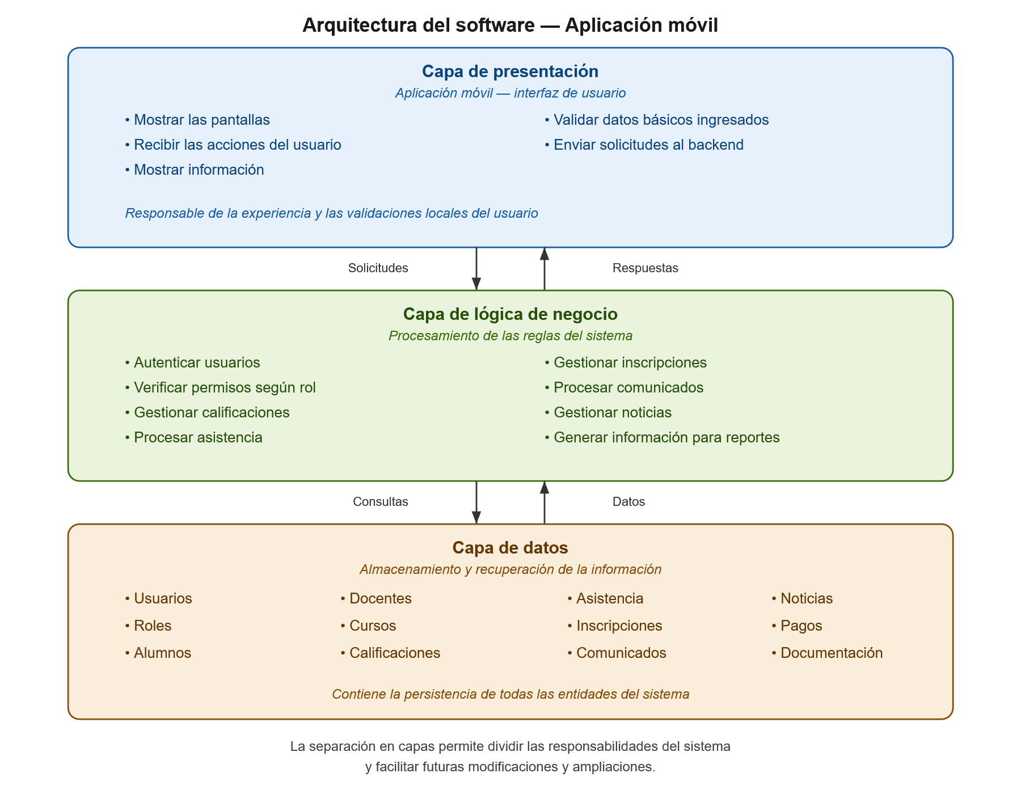
7. Historias de Usuario
Requerimiento 4

Historia de Usuario
Número: 4 | Usuario: Preceptor
Nombre historia: Registrar Asistencia de alumnos
Prioridad en negocio: Alta | Riesgo en desarrollo: Medio
Puntos estimados: 3 | Iteración asignada: 1
Programador responsable: Luka Edgardo Burgos Salvadeo
Descripción:
Como preceptor quiero registrar el estado de asistencia de cada alumno para mantener actualizado el registro de presentes, ausentes y llegadas tarde.
Validación:
El preceptor puede seleccionar un alumno y registrar su estado como "Presente", "Ausente" o "Tarde", además de agregar una observación, y el sistema almacena correctamente el registro.

Nombre: | Registrar asistencia de alumnos
Autor: | Burgos Salvadeo Luka Edgardo
Fecha: | 11/08/2026
Prioridad: | Media
Descripción:
Permite al preceptor registrar la asistencia de los alumnos de un curso, indicando si cada alumno está presente, ausente o llegó tarde, pudiendo agregar una observación.
Actores:
Preceptor
Precondiciones:
El preceptor debe estar autenticado en el sistema.
El preceptor debe tener acceso a la gestión de asistencia.
Deben existir alumnos registrados en el curso.
Flujo Normal:
- El usuario ingresa a la opción Gestión de asistencia.
- El sistema muestra los cursos disponibles para el preceptor.
- El usuario selecciona un curso y una fecha.
- El sistema muestra los alumnos correspondientes al curso.
- El usuario selecciona el estado de asistencia de cada alumno: "Presente", "Ausente" o "Tarde".
- El usuario puede agregar una observación asociada al registro.
- El usuario confirma el registro.
- El sistema valida los datos ingresados.
- El sistema almacena los registros de asistencia.
- El sistema informa al usuario que la asistencia fue registrada correctamente.
Flujo Alternativo:
5-A. El usuario no selecciona un estado de asistencia para un alumno.
El sistema informa que debe completar el estado antes de guardar y permite corregirlo.
8-A. El sistema detecta datos inválidos o incompletos.
El sistema muestra un mensaje de error y permite al usuario corregir los datos.
Poscondiciones:
La asistencia de los alumnos queda almacenada en el sistema y puede ser consultada posteriormente.
Diagrama de Secuencia:
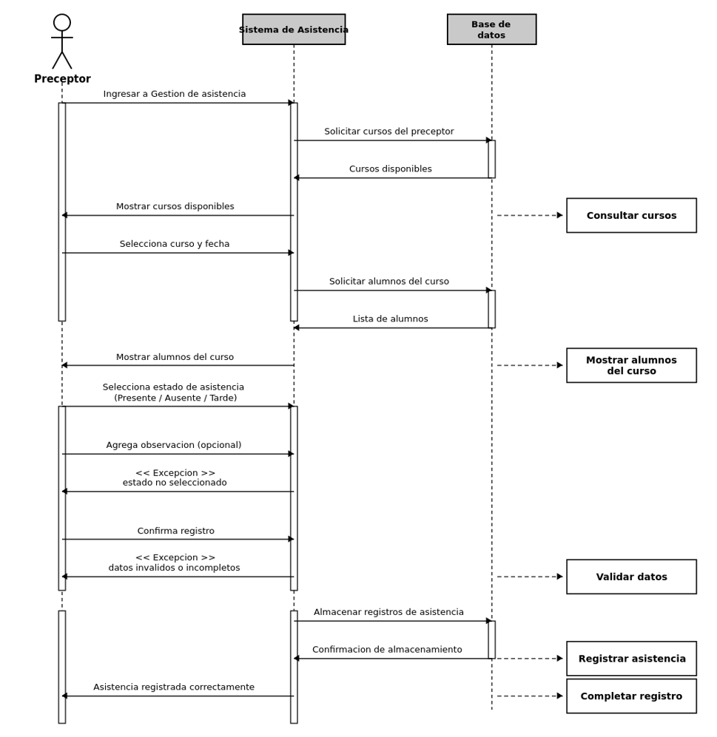
Requerimiento 6:

Historia de Usuario
Número: 6 | Usuario: Docente
Nombre historia: Registrar y Modificar calificaciones
Prioridad en negocio: Alta | Riesgo en desarrollo: Medio
Puntos estimados: 5 | Iteración asignada: 1
Programador responsable: Luka Edgardo Burgos Salvadeo
Descripción:
Como docente quiero agregar, modificar y eliminar las calificaciones de mis alumnos para mantener actualizada su información académica.
Validación:
El docente puede crear, modificar y eliminar una calificación de un alumno perteneciente a un curso que tiene asignado, y los cambios quedan almacenados correctamente.

Nombre: | Gestionar calificaciones
Autor: | Burgos Salvadeo Luka Edgardo
Fecha: | 11/08/2026
Prioridad: | Alta
Descripción:
Permite al docente registrar, modificar o eliminar las calificaciones correspondientes a los alumnos de los cursos que tiene asignados.
Actores:
Docente
Precondiciones:
El docente debe estar autenticado.
El docente debe tener cursos asignados.
Deben existir alumnos registrados en el curso.
Flujo Normal:
- El usuario ingresa a la sección Calificaciones.
- El sistema muestra los cursos asignados al docente.
- El usuario selecciona un curso.
- El sistema muestra los alumnos correspondientes.
- El usuario selecciona un alumno.
- El sistema muestra las calificaciones existentes.
- El usuario selecciona la opción para agregar una nueva calificación.
- El usuario ingresa la calificación correspondiente.
- El sistema valida los datos ingresados.
- El sistema almacena la calificación.
- El sistema informa que la calificación fue registrada correctamente.
Flujo Alternativo:
7-A. Modificar calificación:
El usuario selecciona una calificación existente, modifica su valor y confirma la operación. El sistema valida y almacena el cambio.
7-B. Eliminar calificación:
El usuario selecciona una calificación existente y solicita eliminarla. El sistema solicita confirmación y, si el usuario confirma, elimina el registro.
9-A. La calificación ingresada no es válida.
El sistema muestra un mensaje de error y permite corregir el valor.
Poscondiciones:
La calificación queda registrada, modificada o eliminada según la operación realizada.
Diagrama de Secuencia:
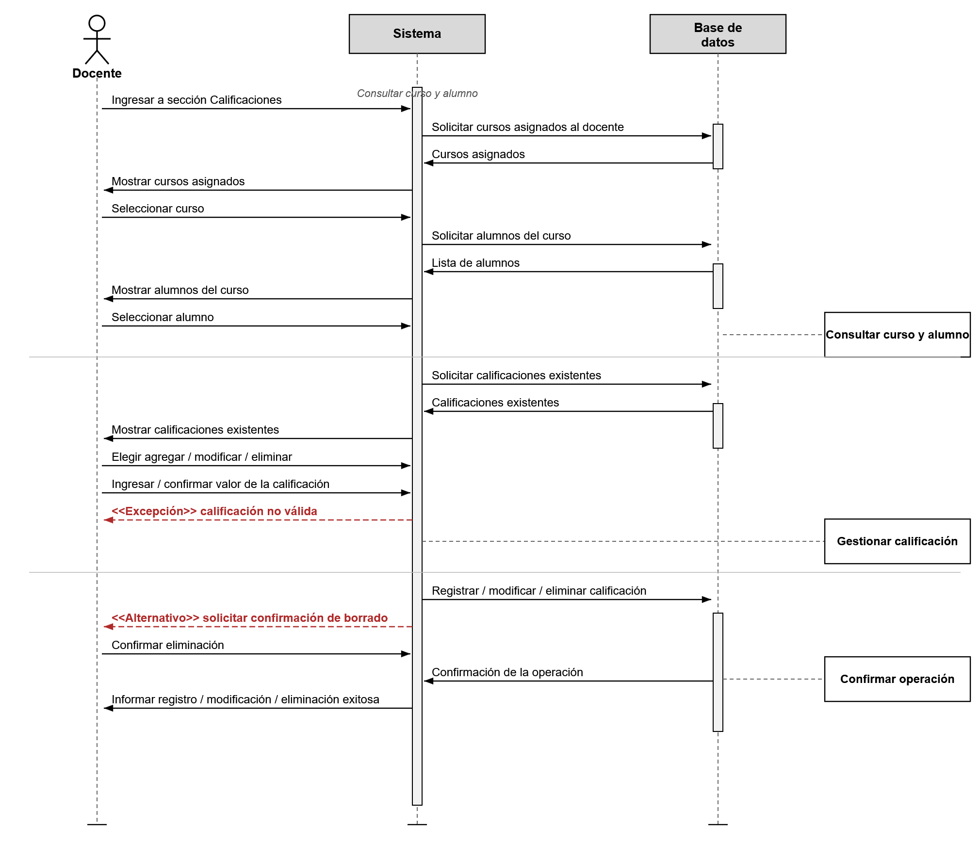
Requerimiento 14
Historia de Usuario
Número: 14 | Usuario: Tutor
Nombre historia: Completar inscripción de un alumno
Prioridad en negocio: Alta | Riesgo en desarrollo: Medio
Puntos estimados: 5 | Iteración asignada: 2
Programador responsable: Luka Edgardo Burgos Salvadeo
Descripción:
Como tutor quiero completar y enviar el formulario de inscripción de un alumno para solicitar su inscripción en el centro educativo.
Validación:
El tutor puede completar los datos personales, nivel educativo y turno preferido, y el sistema registra la inscripción únicamente cuando los campos obligatorios están completos y son válidos.

Nombre: | Realizar inscripción de alumno
Autor: | Luka Burgos Salvadeo
Fecha: | 11/08/2026
Prioridad: | Media
Descripción:
Permite al tutor completar y enviar una solicitud de inscripción para un alumno.
Actores:
Tutor
Precondiciones:
El tutor debe estar autenticado en el sistema.
El formulario de inscripción debe estar disponible.
Flujo Normal:
- El actor ingresa a la opción Inscripciones.
- El sistema muestra el formulario de inscripción.
- El actor completa los datos personales del alumno.
- El actor selecciona el nivel educativo.
- El actor selecciona el turno preferido.
- El actor revisa los datos ingresados.
- El actor selecciona Enviar inscripción.
- El sistema verifica que los campos obligatorios estén completos.
- El sistema valida los datos.
- El sistema registra la solicitud de inscripción.
- El sistema informa al tutor que la inscripción fue enviada correctamente.
Flujo Alternativo:
8-A. El sistema detecta que existen campos obligatorios sin completar.
El sistema informa cuáles son los campos faltantes y permite al actor completarlos.
9-A. Los datos ingresados no son válidos.
El sistema muestra un mensaje indicando el error y permite corregir los datos.
Poscondiciones:
La solicitud de inscripción queda registrada en el sistema.

Diagrama de secuencia:
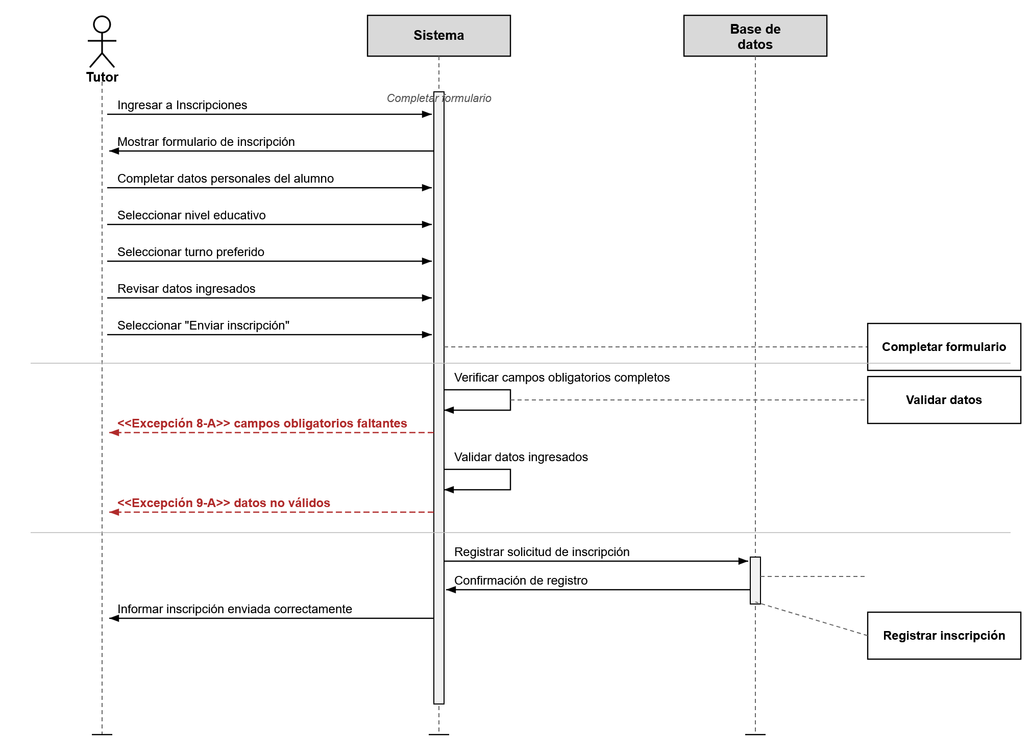

ROMERO
Requerimiento 2
Historia de usuario
Historia de Usuario
|Número: 2 | Usuario: Todos los usuarios registrados
Nombre historia: Acceso según rol
Prioridad en negocio: Alta | Riesgo en desarrollo: Medio
Puntos estimados: 5 | Iteración asignada: 1
Programador responsable: Romero Germán
Descripción:
Como usuario registrado quiero que el sistema me muestre únicamente las funcionalidades correspondientes a mi rol una vez que inicio sesión, para no tener acceso a opciones que no me corresponden.
Validación:
Al iniciar sesión con distintos roles, cada usuario debe visualizar únicamente las funcionalidades asociadas a su rol, sin poder acceder a las de otros perfiles.

Caso de uso:
Nombre: | Acceso según rol
Autor: | Romero Germán
Fecha: | 11/08/2026
Prioridad: | Alta
Descripción:
Permite que el sistema muestre a cada usuario únicamente las funcionalidades correspondientes a su rol una vez autenticado.
Actores:
Cliente / Administrador / Moderador (todo usuario registrado)
Precondiciones:
El usuario debe haberse autenticado correctamente en el sistema.
Flujo Normal:
1.- El actor inicia sesión con sus credenciales.
2.- El sistema valida las credenciales ingresadas.
3.- El sistema identifica el rol asociado al usuario autenticado.
4.- El sistema carga el menú y las funcionalidades correspondientes a ese rol.
5.- El sistema muestra la interfaz con las opciones habilitadas para el rol del usuario.
Flujo Alternativo:
2.A - El sistema comprueba la validez de las credenciales; si son incorrectas, se avisa al actor y se le solicita que las reingrese.
3.B - Si el rol del usuario no está definido o no existe, el sistema deniega el acceso y muestra un mensaje de error.
Poscondiciones:
El usuario visualiza únicamente las funcionalidades habilitadas para su rol dentro del sistema.

Diagrama de secuencia
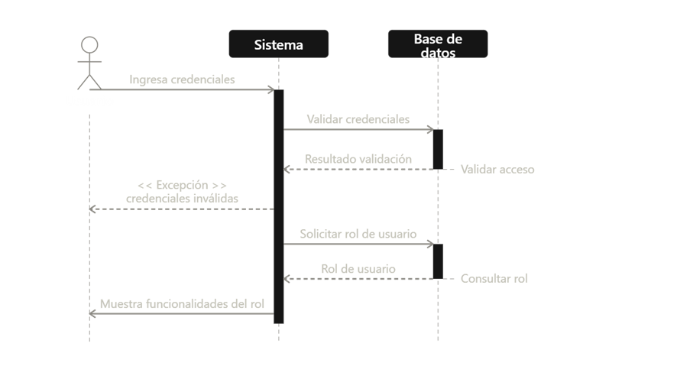
Requerimiento 17
Historia de usuario
Historia de Usuario
|Número: 17 | Usuario: Todos los usuarios registrados
Nombre historia: Perfil de usuario
Prioridad en negocio: Media | Riesgo en desarrollo: Bajo
Puntos estimados: 3 | Iteración asignada: 2
Programador responsable: Romero Germán
Descripción:
Como usuario registrado quiero consultar y actualizar mis datos de contacto (correo electrónico y teléfono) para mantener mi información personal actualizada.
Validación:
El usuario ingresa a su perfil, modifica un dato de contacto (correo o teléfono) y el sistema guarda el cambio correctamente, reflejándolo al volver a consultar el perfil.

Caso de uso:
Nombre: | Consultar y actualizar perfil de usuario
Autor: | Romero Germán
Fecha: | 11/08/2026
Prioridad: | Media
Descripción:
Permite al usuario registrado consultar y actualizar sus datos personales y datos de contacto
Actores:
Usuario registrado
Precondiciones:
El usuario debe estar autenticado en el sistema.
Flujo Normal:
1.- El actor accede a la sección "Mi perfil".
2.- El sistema muestra los datos personales de contacto actuales del usuario.
3.- El actor selecciona la opción de editar y modifica el correo electrónico y/o el teléfono.
4.- El actor confirma los cambios.
5.- El sistema comprueba la validez de los datos y los almacena.
6.- El sistema muestra un mensaje confirmando que los datos fueron actualizados correctamente.
Flujo Alternativo:
5.A - El sistema comprueba la validez de los datos; si el correo o el teléfono no tienen un formato correcto, se avisa al actor de ello permitiéndole que los corrija.
Poscondiciones:
Los datos de contacto del usuario quedan actualizados y almacenados en el sistema.

Diagrama de secuencia
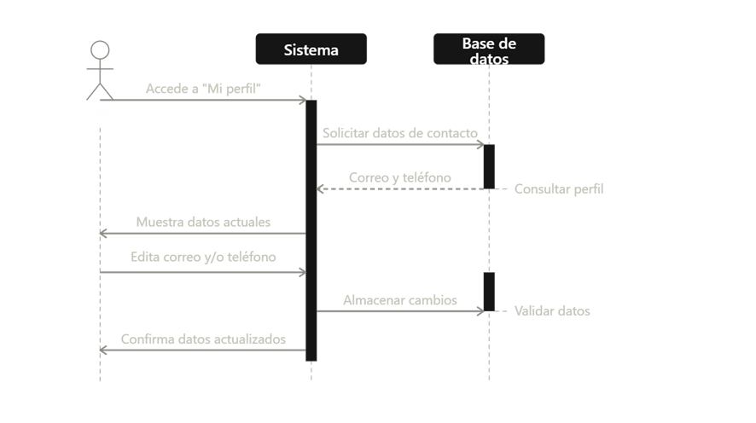
Requerimiento 18
Historia de usuario
Historia de Usuario
|Número: 18 | Usuario: Todos los usuarios registrados
Nombre historia: Cierre de sesión
Prioridad en negocio: Media | Riesgo en desarrollo: Bajo
Puntos estimados: 1 | Iteración asignada: 1
Programador responsable: Romero Germán
Descripción:
Como usuario registrado quiero poder cerrar mi sesión para proteger mi cuenta cuando termino de usar el sistema.
Validación:
Al ejecutar la acción de cerrar sesión, el sistema finaliza la sesión activa del usuario y lo redirige a la pantalla de inicio de sesión.

Caso de uso:
Nombre: | Cerrar sesión
Autor: | Romero Germán
Fecha: | 11/08/2026
Prioridad: | Media
Descripción:
Permite al usuario registrado cerrar su sesión activa y ser redirigido a la pantalla de inicio de sesión.
Actores:
Usuario Registrado
Precondiciones:
El usuario debe tener una sesión iniciada en el sistema.
Flujo Normal:
1.- El actor pulsa sobre el botón "Cerrar sesión".
2.- El sistema solicita confirmación de la acción.
3.- El actor confirma que desea cerrar sesión.
4.- El sistema finaliza la sesión activa del usuario.
5.- El sistema redirige al actor a la pantalla de inicio de sesión.
Flujo Alternativo:
3.A - El actor cancela la acción; el sistema mantiene la sesión activa y no realiza ningún cambio.
Poscondiciones:
La sesión del usuario ha sido cerrada y este se encuentra en la pantalla de inicio de sesión.

Diagrama de secuencia:
